统一身份认证用户操作说明

1登陆
用户登陆方式包括多种：1.账号密码登陆2.今日校园扫码登陆3.微信联合登陆。登陆页面如下图
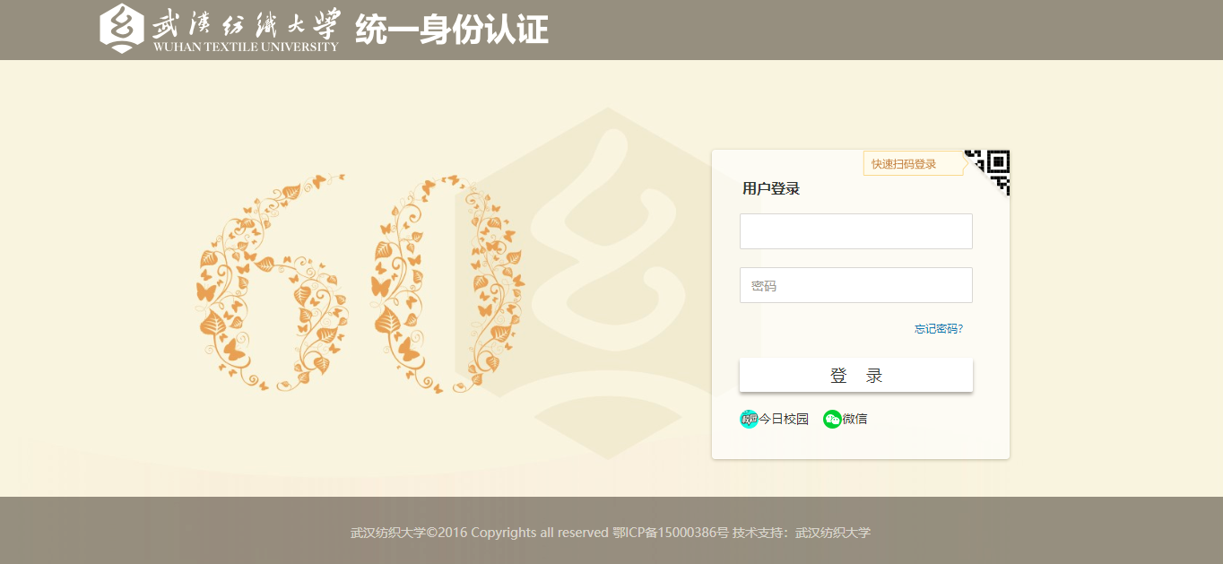

1.1密码登陆

1.1.1登陆方式
密码登陆的方式即为输入门户的个人用户名和密码点击登陆即可。

1.1.2首次登陆说明
首次登陆时新的统一身份认证会校验用户密码强度，如果密码强度不够，系统会要求用户强制修改密码。首次登陆还需要绑定邮箱和手机号，一个邮箱和手机号只能绑定一个身份认证用户。
密码要求：最低6位，必须要同时包含数字和字母。部分业务管理员密码等级实行更高级别设置要求。
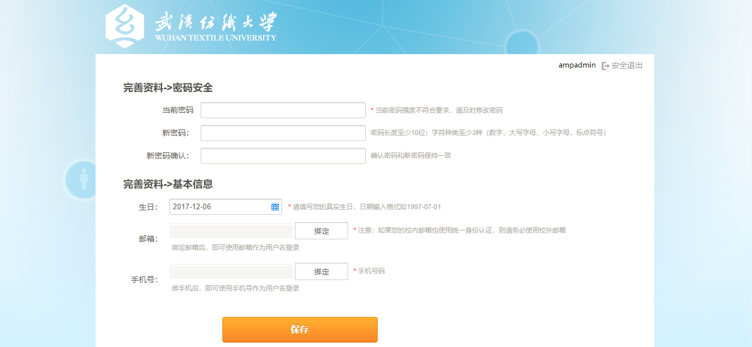

1.2今日校园扫码登陆
- 点击登陆框右上角的二维码图片，使用今日校园扫码登陆
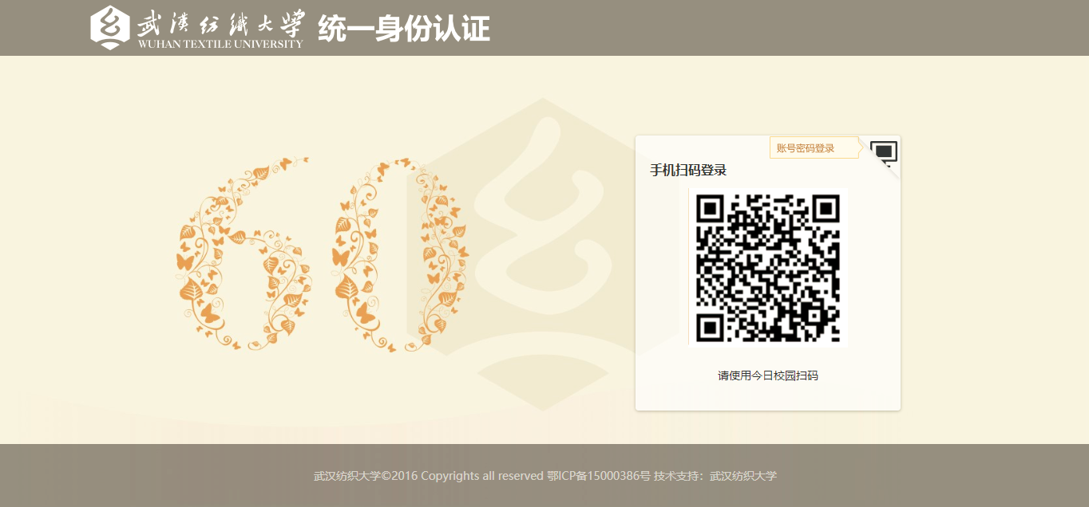
- 或点击或登录框下方的今日校园按钮，使用今日校园扫码


1.3微信联合登陆
- 点击登录框下方的微信按钮，使用微信扫码二维码，确认登陆武汉纺织大学

- 与身份认证登录名进行绑定，即可完成微信的绑定操作。
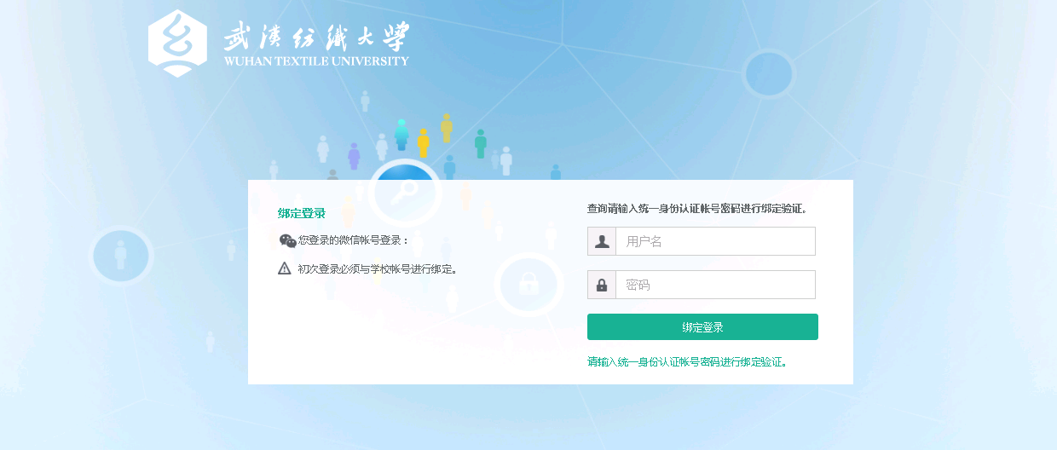
- 或登陆后点击进入个人中心，选择账号绑定
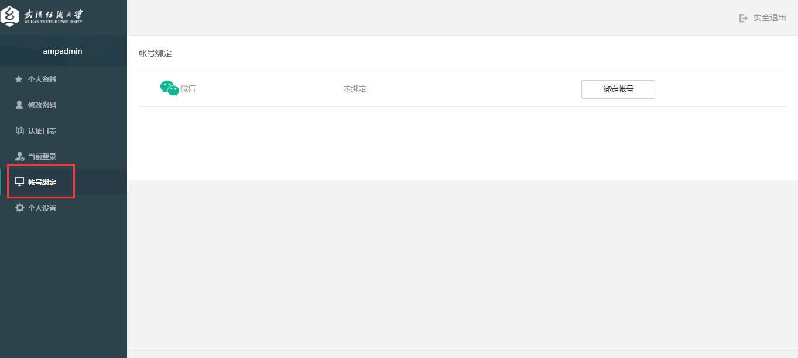
- 点击绑定账号
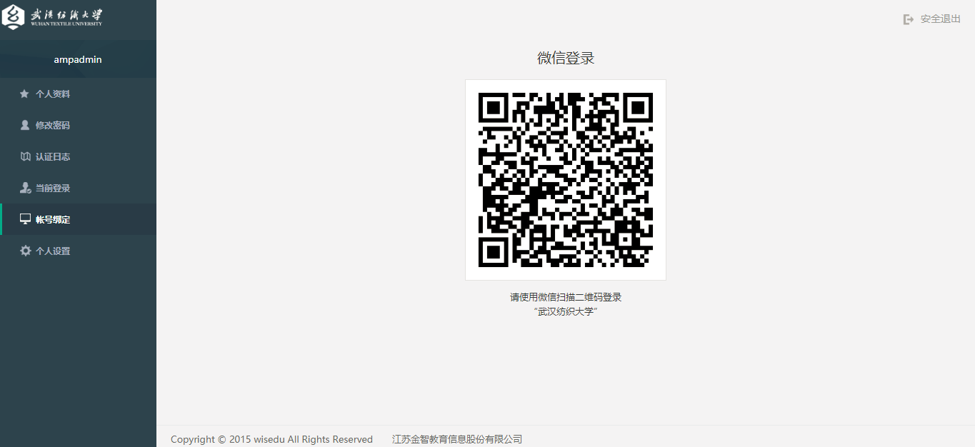
- 扫描即可完成绑定操作

